前言
Android布局中RelativeLayout非常灵活，之前项目使用很少，一般的例子用得都比较呆板。在学习中发现其大量采用了该布局，这里"帮"他分享一下一些经典的用法:)

声明
欢迎转载，但请保留文章原始出处:)
JavaEye社区：http://www.iteye.com
农民伯伯： http://over140.cnblogs.com

系列
新浪微博布局学习——妙用TabHost

正文
一、效果图
格子布局效果：
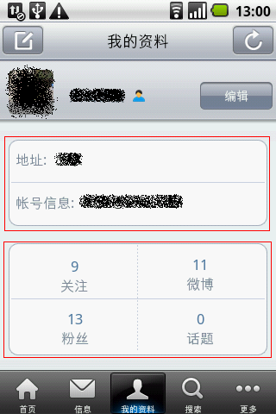（图一）
居中正在加载的效果：

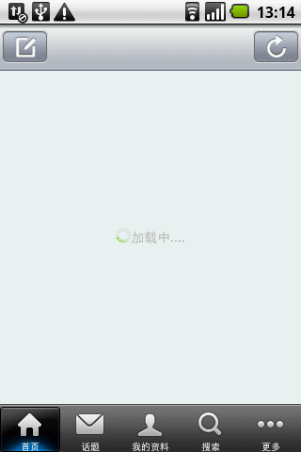（图二）

二、实现代码
2.1 实现 图一 效果代码
<RelativeLayout android:id="@id/rlDigest"
android:background="@drawable/panel_bg" android:layout_width="fill_parent"
android:layout_height="100.0dip" android:layout_margin="10.0dip">
<TextView android:textSize="16.0sp" android:textColor="#ff7d899d"
android:gravity="center_vertical" android:id="@id/tvAddress"
android:layout_width="wrap_content" android:layout_height="wrap_content"
android:layout_marginLeft="5.0dip" android:layout_marginTop="10.0dip"
android:text="@string/userinfo_address"
android:layout_alignParentLeft="true"
android:layout_alignParentTop="true" />
<TextView android:textSize="16.0sp" android:textColor="#ff373737"
android:id="@id/tvAddress_content" android:layout_width="wrap_content"
android:layout_height="wrap_content" android:layout_marginLeft="10.0dip"
android:layout_toRightOf="@id/tvAddress" android:layout_alignTop="@id/tvAddress" />
<View android:id="@id/vHDivider" android:background="@drawable/horizontal_separation_line_repeat"
android:layout_width="fill_parent" android:layout_height="1.0dip"
android:layout_centerVertical="true" />
<TextView android:textSize="16.0sp" android:textColor="#ff7d899d"
android:gravity="center_vertical" android:id="@id/tvAccount_info"
android:layout_width="wrap_content" android:layout_height="wrap_content"
android:text="@string/account_info" android:layout_below="@id/vHDivider"
android:layout_alignLeft="@id/tvAddress"
android:layout_alignParentBottom="true" />
<TextView android:textSize="16.0sp" android:textColor="#ff373737"
android:gravity="center_vertical" android:id="@id/tvAccount_info_content"
android:layout_width="wrap_content" android:layout_height="wrap_content"
android:layout_marginLeft="10.0dip" android:layout_marginBottom="12.0dip"
android:singleLine="true" android:layout_toRightOf="@id/tvAccount_info"
android:layout_alignBottom="@id/tvAccount_info" />
</RelativeLayout>
<RelativeLayout android:background="@drawable/panel_bg"
android:layout_width="fill_parent" android:layout_height="130.0dip"
android:layout_margin="10.0dip">
<View android:id="@id/vVDivider1" android:background="@drawable/vertical_separation_line_repeat"
android:layout_width="1.0dip" android:layout_height="fill_parent"
android:layout_centerHorizontal="true" />
<View android:id="@id/vHDivider2" android:background="@drawable/horizontal_separation_line_repeat"
android:layout_width="fill_parent" android:layout_height="1.0dip"
android:layout_centerVertical="true" />
<RelativeLayout android:id="@id/llAttention"
android:background="@drawable/bg_panel_above_left"
android:clickable="true" android:layout_width="wrap_content"
android:layout_height="wrap_content" android:layout_toLeftOf="@id/vVDivider1"
android:layout_above="@id/vHDivider2"
android:layout_alignParentLeft="true"
android:layout_alignParentTop="true">
<TextView android:gravity="center" android:id="@id/tvAttention_count"
android:layout_width="fill_parent" android:layout_height="wrap_content"
android:layout_marginTop="10.0dip" android:text="0"
android:layout_centerHorizontal="true"
style="@style/userinfo_panel_textview_count" />
<TextView android:gravity="center" android:id="@id/tvAttention"
android:layout_width="fill_parent" android:layout_height="wrap_content"
android:text="@string/attention" android:layout_below="@id/tvAttention_count"
android:layout_centerHorizontal="true"
style="@style/userinfo_panel_textview_title" />
</RelativeLayout>
<LinearLayout android:orientation="vertical"
android:id="@id/rlWeibo" android:background="@drawable/bg_panel_above_right"
android:clickable="true" android:layout_width="wrap_content"
android:layout_height="wrap_content" android:layout_toRightOf="@id/vVDivider1"
android:layout_above="@id/vHDivider2"
android:layout_alignParentTop="true"
android:layout_alignParentRight="true">
<TextView android:gravity="center" android:layout_gravity="center_horizontal"
android:id="@id/tvWeibo_count" android:layout_width="fill_parent"
android:layout_height="wrap_content" android:layout_marginTop="10.0dip"
android:text="0" style="@style/userinfo_panel_textview_count" />
<TextView android:gravity="center" android:layout_gravity="center_horizontal"
android:id="@id/tvTopic" android:layout_width="fill_parent"
android:layout_height="wrap_content" android:text="@string/radio_button_topic"
style="@style/userinfo_panel_textview_title" />
</LinearLayout>
<LinearLayout android:orientation="vertical"
android:id="@id/llFans" android:background="@drawable/bg_panel_below_left"
android:clickable="true" android:layout_width="wrap_content"
android:layout_height="wrap_content" android:layout_toLeftOf="@id/vVDivider1"
android:layout_below="@id/vHDivider2"
android:layout_alignParentLeft="true"
android:layout_alignParentBottom="true">
<TextView android:gravity="center" android:layout_gravity="center_horizontal"
android:id="@id/tvFans_count" android:layout_width="fill_parent"
android:layout_height="wrap_content" android:layout_marginTop="10.0dip"
android:text="0" style="@style/userinfo_panel_textview_count" />
<TextView android:gravity="center" android:layout_gravity="center_horizontal"
android:id="@id/tvFans" android:layout_width="fill_parent"
android:layout_height="wrap_content" android:text="@string/fans"
style="@style/userinfo_panel_textview_title" />
</LinearLayout>
<LinearLayout android:orientation="vertical"
android:id="@id/llTopic" android:background="@drawable/bg_panel_below_right"
android:clickable="true" android:layout_width="wrap_content"
android:layout_height="wrap_content" android:layout_toRightOf="@id/vVDivider1"
android:layout_below="@id/vHDivider2"
android:layout_alignParentRight="true"
android:layout_alignParentBottom="true">
<TextView android:gravity="center" android:layout_gravity="center_horizontal"
android:id="@id/tvTopic_count" android:layout_width="fill_parent"
android:layout_height="wrap_content" android:layout_marginTop="10.0dip"
android:text="0" style="@style/userinfo_panel_textview_count" />
<TextView android:gravity="center" android:layout_gravity="center_horizontal"
android:id="@id/tvTopic" android:layout_width="fill_parent"
android:layout_height="wrap_content" android:text="@string/his_topics"
style="@style/userinfo_panel_textview_title" />
</LinearLayout>
</RelativeLayout>
代码说明：
2.1.1 第一个RelativeLayout为图一上的实现代码。注意使用了一个View，也就是一条横线，令其居中布局；"地 址："的TextView通过layout_alignParentLeft和layout_alignParentTop令其在整个 RelativeLayout顶左顶上；"账号信息："的TextView通过layout_below令其位于横线下 方，layout_alignLeft令其与"地址："的TextView左边对齐，然后用layout_alignParentBottom让其居于容 器底部。
2.1.2 第二个RelativeLayout为图一下的实现代码。关键是vVDivider1和vVDivider2，与3.1.1类似，画出了一个十字架的布局，然后分别用居左、居上、居下、居右等方式实现了该布局效果。
2.2 实现 图二 效果代码
<RelativeLayout android:id="@+id/rlpb"
android:layout_width="fill_parent" android:background="#ffeff0f4"
android:visibility="gone" android:layout_height="fill_parent"
android:layout_weight="1.0">
<LinearLayout android:layout_centerInParent="true"
android:layout_width="wrap_content" android:layout_height="wrap_content">
<ProgressBar android:id="@+id/prb"
style="?android:attr/progressBarStyleSmallTitle"
android:layout_width="wrap_content" android:layout_height="wrap_content" />
<TextView android:text="@string/loadinfo"
android:layout_width="wrap_content" android:layout_height="wrap_content" />
</LinearLayout>
</RelativeLayout>
代码说明：
主要是layout_centerInParent属性的应用，令其居于RelativeLayout的中间。使用的时候领ListView先隐藏，然后让这个布局显示并填充，用完在设置Visible为GONE即可。

三、总结
熟练掌握以下重要属性，并灵活运用：
android:layout_centerInParent 居中布局
android:layout_centerVertical 水平居中布局
android:layout_centerHorizontal 垂直居中布局

android:layout_alignParentTop 居于容器内顶部
android:layout_alignParentBottom 居于容器内底部
android:layout_alignParentLeft 居于容器内左边
android:layout_alignParentRight 居于容器内右边
android:layout_above 居于指定View的上方
android:layout_below 居于指定View的下方
android:layout_toRightOf 在指定View的右边
android:layout_toLeftOf 在指定View的左边
android:layout_alignTop 与指定View的Top一致
为了方便大家测试效果，文章末尾提供了资源下载，不足的资源请自行在APK中提取。

